РАЙОННАЯ ОЛИМПИАДА
по музыке-2008 (Макс. -100баллов)
I задание.
Какое музыкальное произведение должно звучать? (характер исполнения…) (16 баллов)

1 иллюстрация. 2 иллюстрация. 3 и 4 иллюстрации
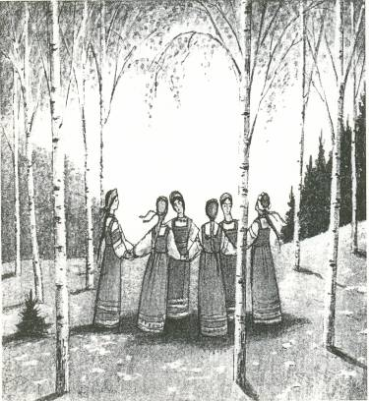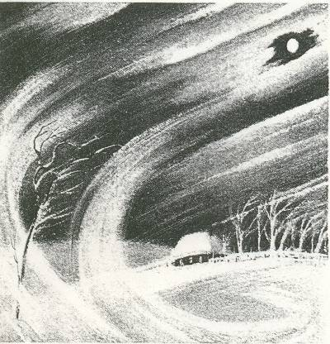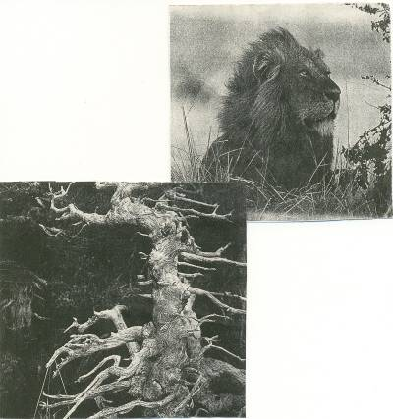

II задание. Озаглавь музыкальный отрывок. (10 баллов).
Напиши все о нотном письме по музыкальному отрывку.
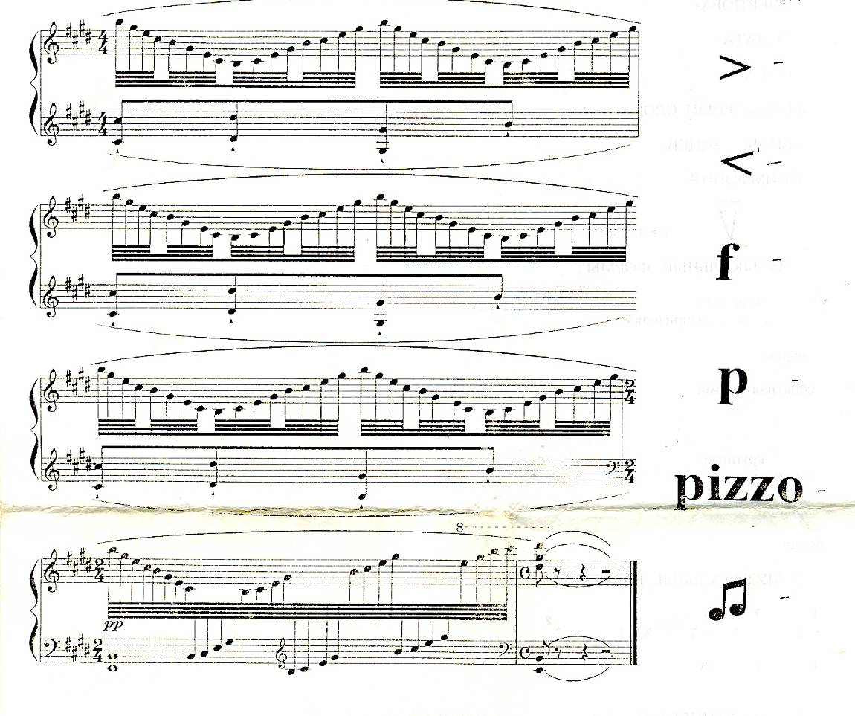

III задание. Напиши название музыкальных инструментов. (10 баллов).
(клавиатура-3 балла)
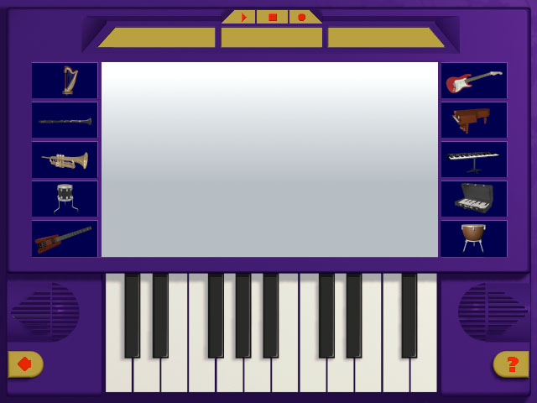

IY задание. 230баллов) Музыкальный портрет: Композитор. Название произведений. (3 балла за портреты, 11 баллов за нотную запись и 6 баллов за тесты) ).

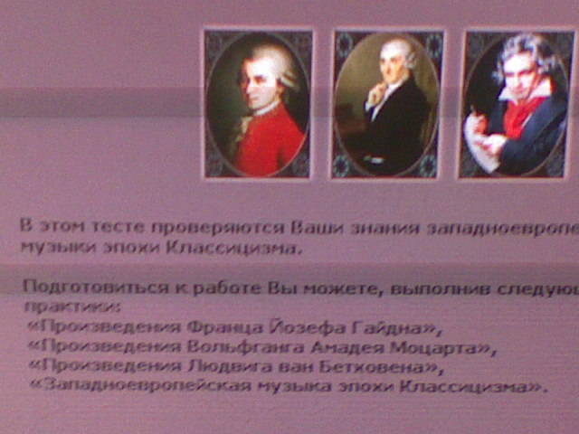
ЕС-44-р
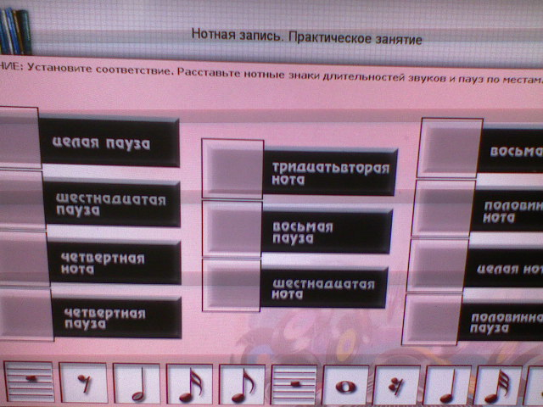

Тесты:

1. Музыкальные размеры:

$\frac{4}{4};$ $\frac{3}{4}$; $\frac{6}{8}$; ХХI; 2².

2. Ноты записываются:
-на линейках
-между линеек
-над, под линейками
-на добавочных линейках
-все ответы верны
3. Ключи в нотах:
-английский
-басовый
-плоский
-ключ «соль»
-все ответы верны

Y задание. «Угадай мелодию». (15 баллов).
(ЭЛЕКТРОННЫЙ УЧЕБНИК - видео уроки - на компьютере)

№ | Наименование муз. произведений | Ф.И.О.  композитора | Название музыкального произведения | Жанр | Характер исполнения | Баллы
1. |  |  |  |  |  | 3
2. |  |  |  |  |  | 3
3. |  |  |  |  |  | 3
4. |  |  |  |  |  | 3
5. | ФОНОГРАММА (олимпиада) |  |  |  |  | 3

YI задание
Написать музыкальные жанры: (15 баллов)

YII задание (4 балла)
Написать 2 и 3 строчки первого куплета гимнов Чувашской Республики и Российской Федерации :

YIII задание (10 предложений-10 баллов)

Докажи: как музыка преобразует духовный мир человека.

